3 Лабораторная работа № 3
- Тема: ПОСТРОЕНИЕ МОДЕЛЕЙ ПРЕДМЕТНОЙ ОБЛАСТИ С ИСПОЛЬЗОВАНИЕМ CASE-СРЕДСТВ

Цель
Создание функциональной модели системы в нотации IDEF0.
Содержание работы:
Создание новой модели в нотации IDEF0. Разработка контекстной диаграммы модели. Развитие модели. Декомпозиция контекстной диграммы. Разработка функциональной модели системы c глубиной декомпозиции 3 уровня.
Предметная область: Медицинские услуги

Задания
Разработаем диаграмму верхнего уровня модели (контекстную).
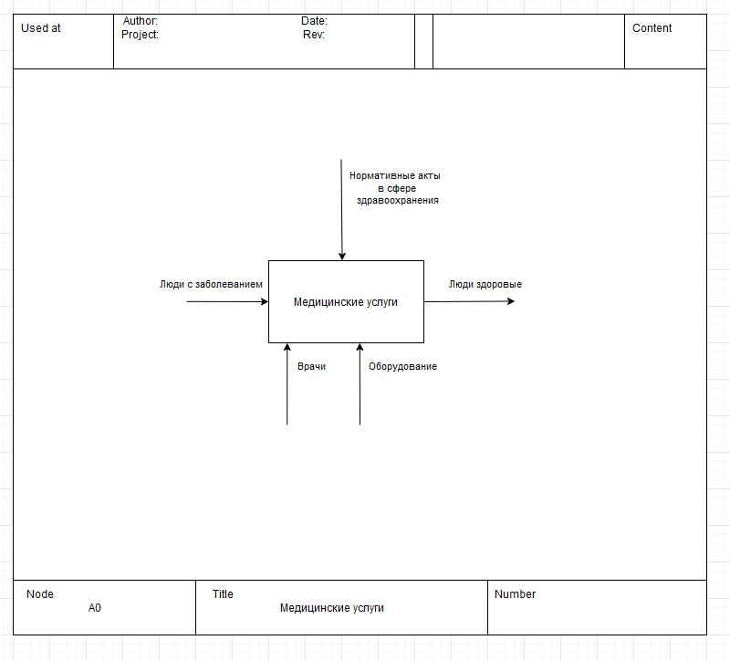
Рисунок 3.1—контекстная диаграмма процесса оказания мед.услуг

Определим функции, на которые может быть разложена функция, обозначенная на контекстной странице модели. Это:
-Обращение клиента в мед.учреждение(запись на прием)
-Прием пациентов
-Выписка пациентов
Создадим диаграмму декомпозиции первого уровня.
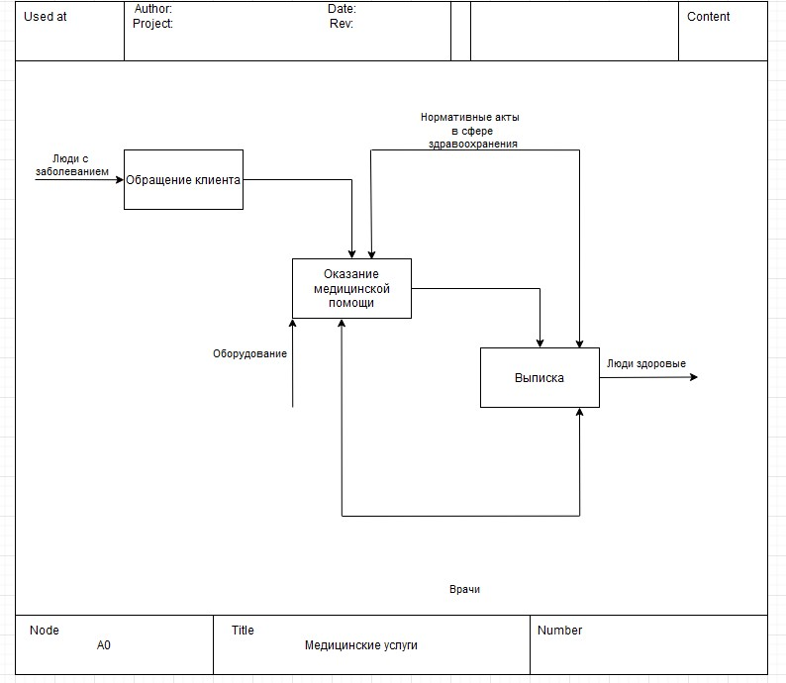
Рисунок 3.2—декомпозиция процесса оказания мед.услуг
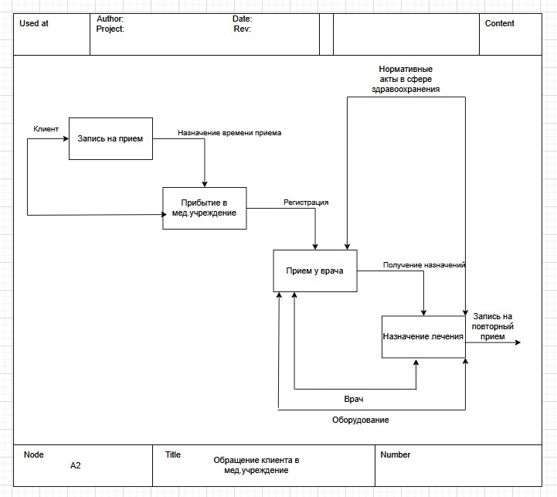
Рисунок 3.3—декомпозиция процесса обращения клиента

Вывод
IDEF0 – метод функционального моделирования, а также графическая нотация, которая используется для описания и формализации бизнес-процессов. В результате работы была создана трехуровневая функциональная модель системы в нотации IDEF0, которая состоит из:
- Верхней диаграммы, на которой объект моделирования представлен единственным блоком с граничными стрелками.
- Диаграмм декомпозиции

